|  |  |
| --- | --- |
| documentos | **CÂMARA MUNICIPAL DE MONTE AZUL PAULISTA**  **“ Palácio 8 de Março “**  Rua Cel. João Manoel, n°. 90 - CEP. 14730-000 - fone/fax: 0XX-17- 3361-1254  CNPJ nº. 54.163.167/0001-00 = Site: www.camaramonteazul.sp.gov.br  Email : secretaria@camaramonteazul.sp.gov.br  **Estado de São Paulo - Brasil**  **...........................................................................................................** |

**OFÍCIO N° 005/2020**

Monte Azul Paulista, 31 de janeiro de 2020

**SENHOR SECRETÁRIO e**

**SENHOR COMANDANTE:**

Por meio deste, solicito de Vossa senhoria a possibilidade de disponibilizar 02 (dois) membros da Guarda Civil Municipal para prestar segurança, impor a ordem e respeito, quanto ao público que se fará presente nas Sessões Ordinárias que acontecerão no Plenário desta Câmara Municipal ao longo de todo o ano de 2020, por se tratar de um ano eleitoral e, para trazer mais segurança aos presentes, já que os ânimos podem se exaltar.

As reuniões ordinárias acontecem de acordo com o seguinte calendário, sempre com início às 20h:

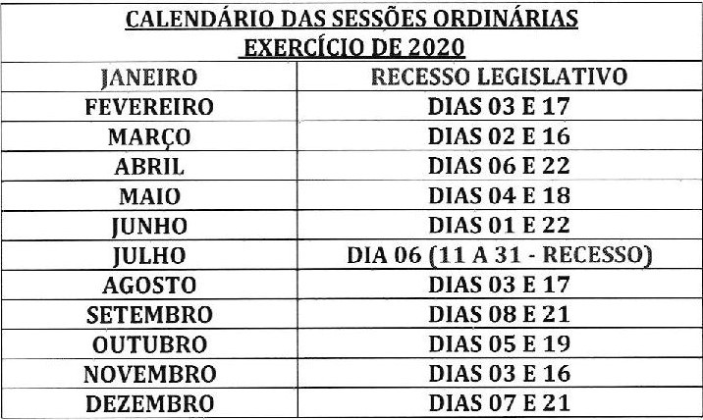

Sem mais para o momento, e esperando contar com a atenção de Vossa Senhoria no atendimento do presente, apresentamos nossos protestos de elevada estima e distinta consideração.

**ELIEL PRIOLI**

**Presidente da Câmara Municipal**

**Monte Azul Paulista**

**AOS ILMO. SENHORES**

**HEBER ROBSON PRIOLI - DD. SECR. DE SEGURANÇA E TRÂNSITO e**

**ROGÉRIO PRIOLI – DD. COMANDANTE DA GUARDA CIVIL MUNCIPAL**

**NESTA.**